MIJN NAAM: ……………………………………………………………IK BEN ……………..JAAR
MIJN ADRES: ……………………………………………………………………………………………….
MIJN NAAM : ……………………………………………..IK BEN…………..JAAR
MIJN ADRES : ………………………………………………………………………………..

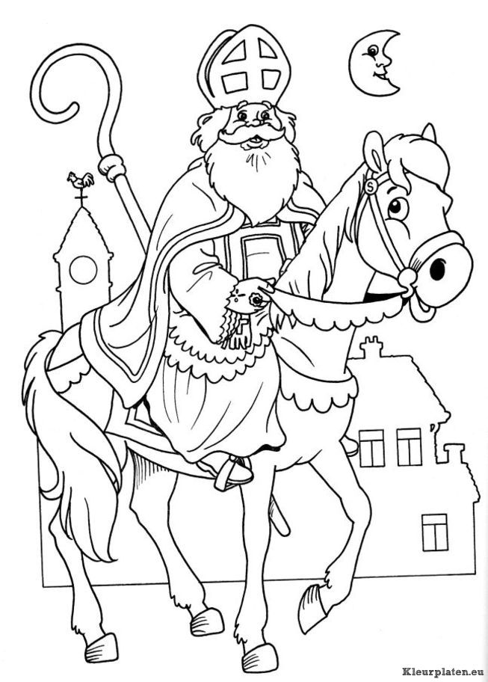
MIJN NAAM : ……………………………………………………..IK BEN ………..JAAR
MIJN ADRES : ……………………………………………………………………………………

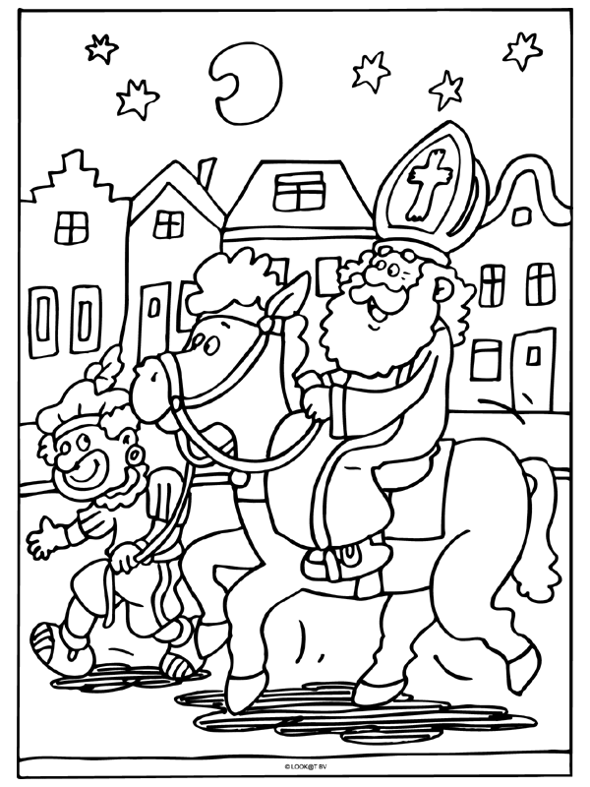
MIJN NAAM: ……………………………………………IK BEN ………….JAAR
MIJN ADRES: ……………………………………………………………………………….
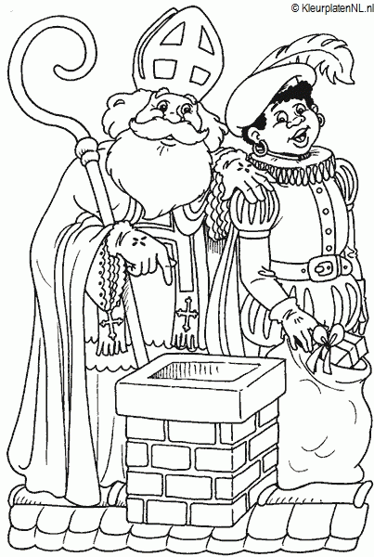
MIJN NAAM : …………………………………………………IK BEN …………..JAAR
MIJN ADRES : …………………………………………………………………………………
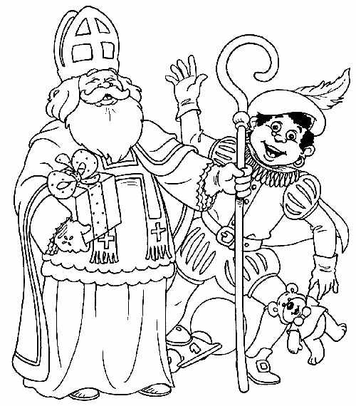
MIJN NAAM :…………………………………………………………..IK BEN …………..JAAR
MIJN ADRES : ……………………………………………………………………………..

